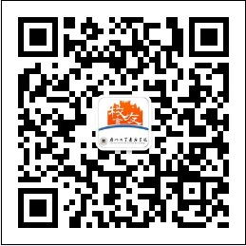
第十一届校友会学生助理团报名表
个人资料
姓名 |  | 学号 |  | 性别
院系 |  | 生源地 |  | 特长
英语水平 |  | 计算机水平 |  | 联系电话
竞选部门
擅长工作类型（不定项选，请在对应项目上打勾）
交流接待 |  | 资料整理 |  | 采访编辑 |  | 杂志排版
网站开发管理 |  | PS图片处理 |  | 活动策划/创意/执行 |  | 数据处理
视频拍摄剪辑 |  | 照片拍摄 |  | 新媒体（微信运营） |  | 其他
其他
学习情况
对专业的态度 | 喜欢（ ）；不喜欢（ ）；一般（ ）
学习成绩综合排名 | 学霸（ ）；中上（ ）；中下（ ）；其他（ ）；是否挂科（ ）
毕业后未来意向 | 就业、创业（ ）；考公务员、事业单位（ ）；考研（ ）；出国（ ）
参加社会工作（含实习、兼职、创业等）、担任学生干部情况
起 止 年 月 |  | 所担任职务、主要负责工作和表现
自 | 至 | 所担任职务、主要负责工作和表现

在学期间获奖情况（包括校外比赛）
获奖时间 | 获奖内容
自我评价
对校友工作的理解&希望得到的锻炼

